

REQUERIMENTO Nº _____/2019

Exmo. Sr. Presidente,
Exmos. Srs. Vereadores,
O vereador MILTON MAURÍCIO MARTINS, vem respeitosamente, requerer que, ouvida a Casa e após os tramites regimentais que seja enviada correspondência a Secretaria de Obras para que determine que o setor de fiscalização do DLO – Departamento de Licenciamento e Obras seja realizado de forma setorial, por exemplo: Setor que cuide das APA’s ( Áreas de Proteção Ambiental), setor afeto a liberação da construção de imóveis residenciais, setor responsável pela liberação de loteamentos e assim por diante.
Necessário se faz que o departamento seja setorizado para que as fiscalizações possam ser realizadas de forma mais direcionada e organizada.
Sala de Sessões, 23 de abril de 2019.
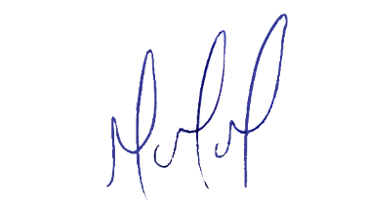
MILTON MARTINS
VEREADOR

JUSTIFICATIVA:

Tal pedido visa fazer cumprir a função fiscalizadora do Vereador, assegurado pelo Regimento Interno desta Casa de Leis e pela Lei Orgânica Municipal.

